Филиал МАОУ « Нижнеаремзянская СОШ» -
«Малозоркальцевская СОШ»

Повышение мотивации к обучению учащихся начальных классов, имеющих трудности в обучении.

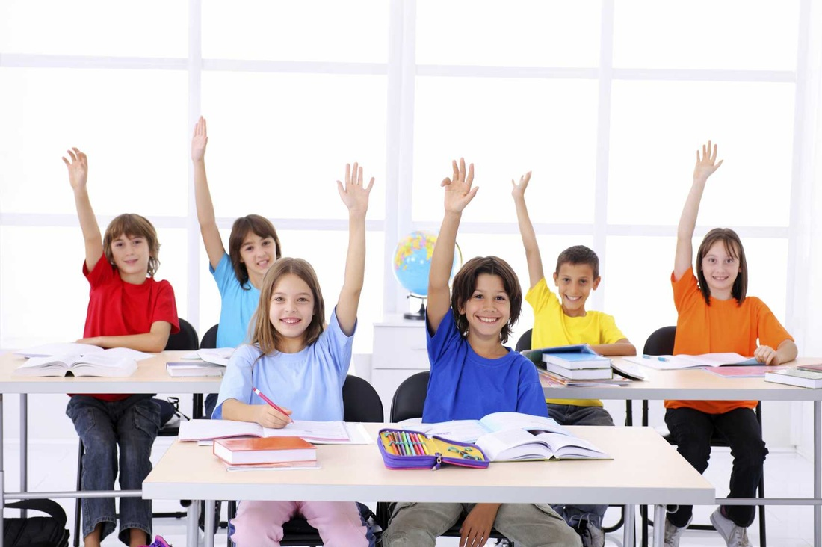

Подготовила: Жаркова Светлана Анатольевна
учитель начальных классов

2018 -2019 учебный год

Повышение мотивации к обучению учащихся начальных классов, имеющих трудности в обучении.

Цель: раскрыть методику игровой деятельности в процессе обучения.
Цели способствуют решению следующих задач:
* на основе изученной литературы определить назначение игровой
деятельности в учебном процессе, методику организации игровой
деятельности на уроке;
* установить, как часто используются игры в организации
учебного процесса.
Детство – важнейший период человеческой жизни, не подготовка к
будущей жизни, а настоящая, яркая, самобытная, неповторимая жизнь, и от того, как прошло детство, кто вел ребенка за руку в детские годы, что вошло в его разум и сердце из окружающего мира, в решающей степени зависит,
каким человеком станет сегодняшний малыш
В. А. Сухомлинский
Все мы с вами педагоги. Для меня педагогическая деятельность – это не работа, а творчество, искусство, сопереживание. Убеждена, что не только плод учения, но и сам процесс постижения нового должен быть для малышей увлекательным и интересным, приносить моральное удовлетворение и чувство гордости за свои успехи. Тогда интересно учиться, легко учиться, радостно учиться. Наполнить учебный труд ребенка счастьем, радостью и тогда услышишь музыку детской души - это основной принцип моей работы.
Формирование мотивации учения в школьном возрасте без преувеличения можно назвать одной из актуальных проблем современной школы, делом общественной важности. Её актуальность обусловлена обновлением содержания обучения, постановкой задач формирования у школьников приёмов самостоятельного приобретения знаний и познавательных интересов, формирование у них активной жизненной позиции.
За время работы заметила, что больший интерес школьники проявляют к той информации, которая помогает им решать жизненные проблемы. Поэтому обучение обязательно связываю с практическими потребностями ученика.
Одной из задач, которая должна решаться в школе, является создание условий для формирования положительной учебной мотивации и дальнейшее её развитие у школьников. Древняя мудрость: можно привести коня к водопою, но заставить его напиться нельзя. Да, можно усадить детей за парты, добиться идеальной дисциплины. Но без пробуждения интереса, без внутренней мотивации освоения знаний не произойдёт, это будет лишь видимость учебной деятельности. Как же пробудить желание «напиться» из источника знаний? Как мотивировать познавательную деятельность? Перебрав разные приемы и формы работы самой продуктивной на мой взгляд является метод игры.
Установка на игру обычно создается в увлекательной форме, иногда с использованием слайдов, рисунков, кинофрагментов. Например: «Давайте представим себе, что наша экспедиция оказалась в Архангельской области…
Игровая ситуация может разыгрываться в вымышленном пространстве со слов «Представьте, что…», (сказочный лес, незнакомый район города, акватория океана и т.д.), очерченном географической картой, историческим временем, поставленной проблемой. В игровой ситуации участвует определенное количество учеников (группа, класс), которые выполняют определенные действия.
Следующим структурным элементом игры являются игровые задачи, которые соединяются с учебными задачами, выступающими в замаскированном, неявном виде. Благодаря учебным задачам осуществляется непреднамеренное обучение школьников (Реши кроссворд, найди ошибку…),
Правила игры должны соответствовать «профессиональной деятельности» участника игры и быть направлены на выполнение действий в определенной последовательности. Во-первых, правило действия в воображаемой ситуации, во-вторых, правила межличностных отношений.
Во время игры у ребенка возникает определенное игровое состояние – важный элемент игры. Игровое состояние, включающее наличие переживания, активизацию воображения участников, эмоциональное отношение к действительности, поддерживается проблемностью ситуации, элементами соревновательности и занимательности, используемыми аксессуарами, присутствием юмора и элементов дискуссии, свободной творческой атмосферой, ситуацией выбора.
Таким образом, можно говорить о том, что игровые технологии представляют собой ступени от игры-забавы к игре-увлечению познанием. И высшей ступенью является – от игры к творчеству, к научной логике, к опережению школьных программ.
Результат как обязательный структурный элемент игры проявляется в том, что игра – это:
- эффективное средство воспитания познавательных интересов и активизации деятельности учащихся;
- тренировка памяти, помогающая учащимся выработать речевые умения и навыки;
- стимулирует умственную деятельность учащихся, развивает внимание и познавательный интерес к предмету;
- способствует преодолению пассивности учеников;
- способствует усилению работоспособности учащихся.
В.А. Сухомлинский говорил, что «Игра – это огромное светлое окно, через которое в духовный мир ребенка вливается живительный поток представлений, понятий об окружающем мире. Игра – это искра, зажигающая огонек пытливости и любознательности».
Я считаю, что одним из условий, при котором игровые технологии эффективны, является желание детей играть.
Включение в урок игр и игровых моментов делает процесс обучения интересным и занимательным, создает у детей бодрое рабочее настроение, облегчает преодоление трудностей в усвоении материала. Многие игры и упражнения строятся на материале различной трудности, это дает возможность осуществлять индивидуальный подход, обеспечивать участие в одной игре учащихся с разным уровнем знаний.
Игру и игровой момент можно использовать на различных уроках. Это может быть урок объяснения нового, урок закрепления пройденного, комбинированный урок, интегрированный урок и т.д. Особенно большое поле деятельности в применении игр и игровых моментов именно в начальной школе.
Игровые технологии использую не только на уроках, но и во внеурочной деятельности. Ребята с удовольствием участвуют во всех конкурсах и мероприятиях и даже занимают призовые места.
С самого первого дня моей работы педагогом я поняла, что я не смогу добиться хороших результатов, если у меня не будет единомышленников. Нужна была система взаимодействия со всеми, кто соприкасается с ребенком, и она появилась : совместная работа с родителями, учителями- предметниками. Она выражается в проведении интегрированных уроков, внеклассных мероприятий, уроков в компьютерном классе, совместных классных и родительских собраний.
Таким образом, включение в урок приемов, которые делают процесс обучения интересным и занимательным, создаёт у детей бодрое рабочее настроение, облегчает преодоление трудностей в усвоении учебного материала. Разнообразные игровые действия, в ходе которых решается та или иная умственная задача, поддерживают и усиливают интерес детей к учебному предмету. Даже самые пассивные из детей включаются в процесс учения с огромным желанием, прилагая все усилия. Детям нужен успех. Степень успешности во многом определяет наше отношение к миру, самочувствие, желание работать, узнавать новое.
В заключение необходимо отметить, что использование игровых технологий возможно при изучении всех школьных предметов. Успешность такой работы зависит от изобретательности учителя, его умения придумывать новые игры и трансформировать уже имеющиеся для обучения разным навыкам и умениям применительно к условиям конкретного класса. Помните главное не результативное достижение, а внутренняя свобода ребенка. Все мы родом из детства, что человек получит в детстве, с тем он придет во взрослую жизнь.
Свое выступление хочется закончить словами Конфуция «Учитель и ученики растут вместе». Так пусть игровые технологии позволяют расти как ученикам, так и учителю.

СПИСОК ЛИТЕРАТУРЫ:

1. Пидкасистый П. И., Хайдаров Ж. С. «Технология игры в обучении и развитии», М.96;
2. Хейзинга И. «Человек играющий», М.-92;
3. Шмаков С. А. «Её величество игра», М.-92;
4. Штерн В. «Психология раннего детства», М.-93;
5. Эльконин Д. В. «Психология игры», М.-78.
6. Гатальская, Г. В. В школу с радостью [Текст] / Г. В. Гатальская. — Минск : Амалфея, 1998.
7. Гин, А. А. Приёмы педагогической техники [Текст] / А. А. Гин. — М. : Вита Пресс, 2003.
8. Гугучкина, Е. Е. Нестандартные уроки в начальной школе [Текст] / Е. Е. Гугучкина, С. В. Савинова. — Волгоград : Учитель, 2001.
9. Матюхина, М. В. Мотивация учения младших школьников [Текст] / М. В. Матюхина. — М., 1998.
10. Чутко Н. Я. Формирование учебной деятельности в начальной школе. – М., 2007.

